Вывод WebMoney в Сбербанк через систему WMCasher.
Многие люди, которые зарабатывают в Интернете, рано или поздно задумывают о том, как перевести электронные деньги в реальные, настоящие купюры. Одним из самых простых способов является вывод денег в банк. Самым популярным среди банков является Сбербанк России. Но не всегда ясно, каким способом это можно сделать. А в этом нет ничего сложного. Достаточно воспользоваться нашей системой WMCasher. Для вывода необходимо только иметь счёт в Сбербанке.
Чтобы вывести электронные деньги, необходимо нажать на ВЫВОД в верхнем меню сайта.
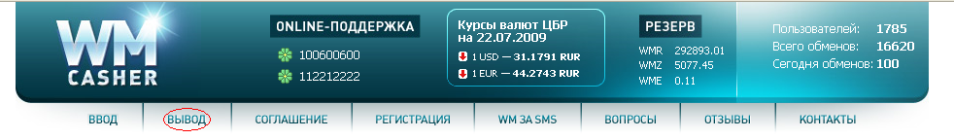
Перед вами откроется длинный список банков, куда можно передать деньги – Альфа-банк, Телебанк ВТБ24, Промсвязьбанк… Сбербанка в данном списке нет, поэтому воспользуемся услугой «вывод WebMoney в любой банк». Вашему взору откроется таблица. Которую необходимо заполнить.
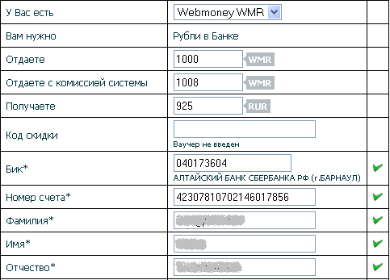
Для начала, выберете кошелёк, с которого вы будете снимать деньги – WMZ (доллары), WME (евро), WMR (рубли), WMU (украинские гривны) или WMB (рубли Белоруссии). На счёт в банке вам придут только рубли. Мы самостоятельно конвертируем валюты на вывод по курсу, установленному Центральным Банком России. Максимальная сумма для вывода – 400 тысяч рублей. Далее, выбирайте, сколько вы хотите отдать денег. Так как у WebMoney при оплате счёта существует комиссия, то некоторая часть будет удержана системой. Поэтому нужно учесть, что со счёта в WebMoney у вас снимут некоторую сумму. Полностью сумма автоматически рассчитывается в графе «Отдаёте с комиссией системы». WMCasher тоже имеет некоторую комиссию, поэтому мы создали категорию «Получаете». Здесь указывается та сумма, которая непосредственно окажется на вашем счете в банке.
Для постоянных клиентов с большими объемами предоставляются скидки. Код скидки индивидуален для каждого такого клиента, поэтому, если у вас имеется такой код, вы можете его ввести в соответствующую графу, и перевод вам обойдётся дешевле. Затем нужно ввести БИК банка и номер лицевого счёта. Затем идут ваши фамилия, имя и отчество. Основную часть заявки вы уже заполнили.
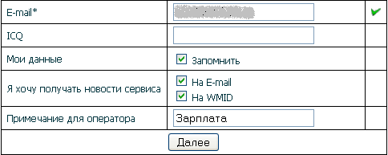
Затем приходит очередь электронной почты. Необходимо указать свой настоящий e-mail, так как на него придут два письма: первое - когда заявка заполнена пользователем, а
второе - когда мы отправляем платежное поручение в банк. Так же можно указать ICQ, но это не обязательно. Чтобы позже не заполнять графы заново, поставьте галочку напротив «Мои данные». Если вы хотите получать новости нашего сервиса, то укажите, куда – на e-mail или сообщениями на WMID. В примечании для оператора можете указать, за какую работу вы выводите деньги, а можно просто указать «Зарплата». Затем кликайте на кнопочку «Далее».
Откроется окно «Статус Вашей заявки».
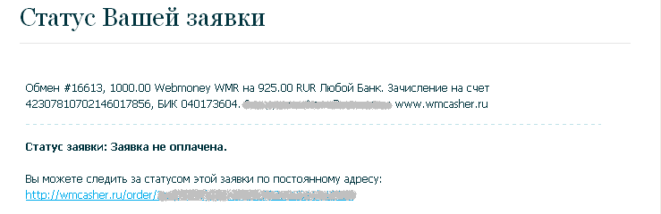
По ссылке, указанной в окне, вы можете следить за статусом заявки. Пролистываем страничку вниз. Вам откроются способы оплаты заявки:
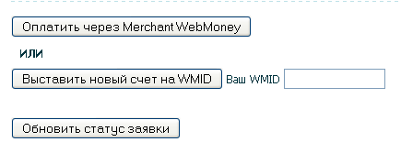
Мы расскажем про оба способа.
Оплата через MerchantWebMoney.
Нажимаем кнопку «оплатить через MerchantWebMoney». Вам откроется окно:
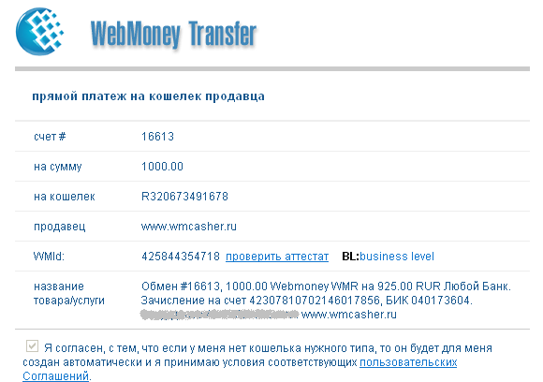

Тщательно проверьте все реквизиты, и лишь затем жмите: «Оплатить». Вы перейдёте на следующую страницу:
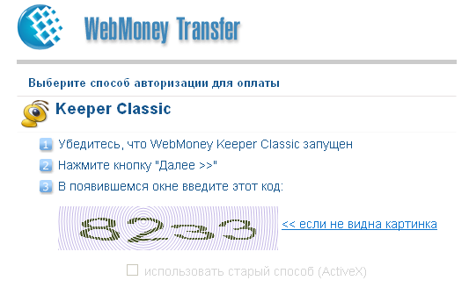
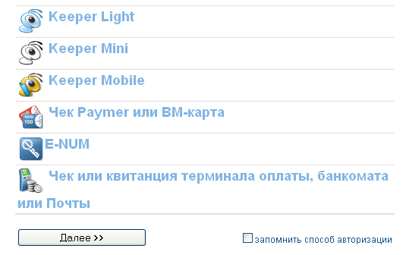
В зависимости от того, какой у вас WebMoney, выберете нужный вид и авторизируйтесь в системе WebMoney Transfer. Если у вас WebMoney Keeper Classic, как у большинства пользователей, то запоминайте указанные цифры и нажимайте «Далее». Перед вами высветиться прозрачное окно:
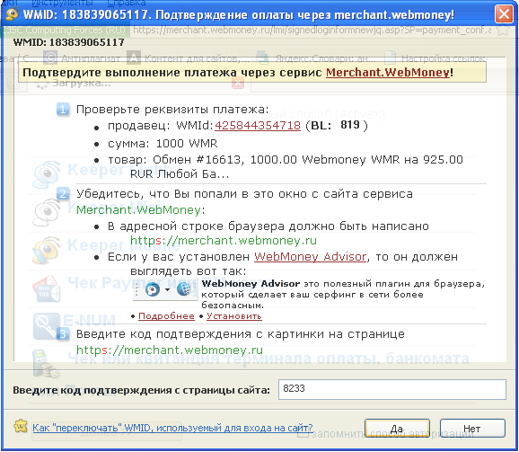
В поле для кода введите цифры и нажмите «Да». Авторизовавшись в системе, вы перейдёте на страницу платежа.
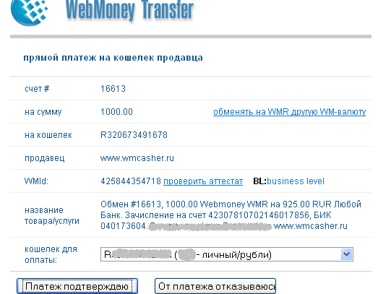
Ещё раз проверьте реквизиты и только потом можете смело нажимать на «Платеж подтверждаю». На этом процедура окончена, ваша заявка принята.
Выставление нового счёта на WMID.
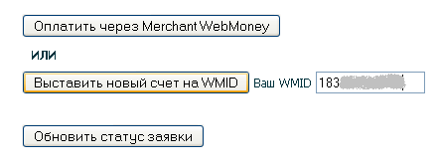
Чтобы оплатить заявку с помощью выставления нового счёта на WMID, укажите ваш WMID в графе и кликните на кнопку «выставить новый счёт на WMID».
Вы вернётесь на страницу со статусом вашей заявки, а на ваш WebMoney придёт счёт от системы WMCasher, который необходимо оплатить.
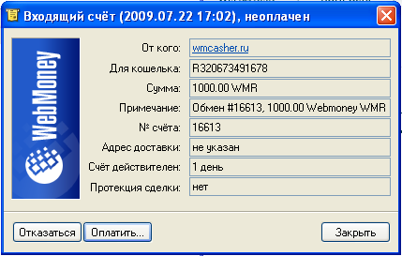
После оплаты счёта, обновите страницу со статусом – он должен гласить «оплачен». На этом вся процедура заканчивается, и вы можете не сомневаться, что в течение 1-3 дней деньги придут на ваш счёт в Сбербанке.

